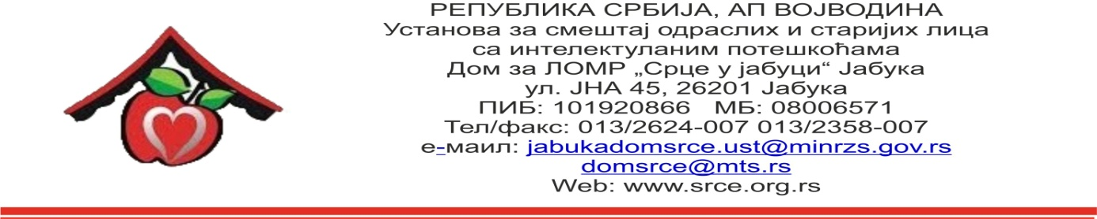

Број: 967
Датум: 22.03.2019.

OБАВЕШТЕЊЕ О ЗАКЉУЧЕНОМ УГОВОРУ
У ОТВОРЕНОМ ПОСТУПКУ
ЈАВНЕ НАБАВКЕ- ЈНОП 01/2019
ПРЕХРАМБЕНИ ПРОИЗВОДИ-ПО ПАРТИЈАМА
ПАРТИЈА 5-ПРОИЗВОДИ ЖИВОТИЊСКОГ ПОРЕКЛА,
МЕСО И МЕСНИ ПРОИЗВОДИ

- Подаци о јавној набавци:

Предмет јавне набавке | ПРЕХРАМБЕНИ ПРОИЗВОДИ-  ПАРТИЈА 5  Производи животињског порекла, месо и месни производи
Редни број јавне набавке | 01/19
Вредност уговора о јавној набавци (без ПДВ-а) | 881.410,00 динара
Вредност уговора о јавној набавци (са ПДВ-ом) | 1.039.291,00 динара

- Критеријум за доделу уговора:
Најнижа понуђена цена.
- Број примљених понуда: Три
- Најнижа понуђена цена: 881.410,00 динара без ПДВ-а,
односно 1.039.291,00 динара са ПДВ-ом
- Датум доношења одлуке о закључењу уговора: 11.03.2019.
- Датум закључења уговора: 22.03.2019.
- Подаци о понуђачу: СЗМТР „ЛОЛА“ СМЕДЕРЕВО
- Околности које представљају основ за измену уговора: нема

